Centrale thermique
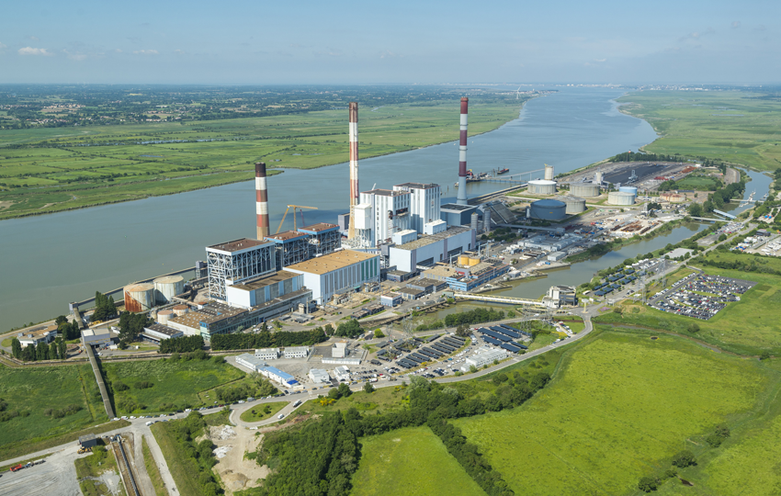
Source https://www.visiteznosentreprises.com/entreprises/centrale-thermique-edf-cordemais/
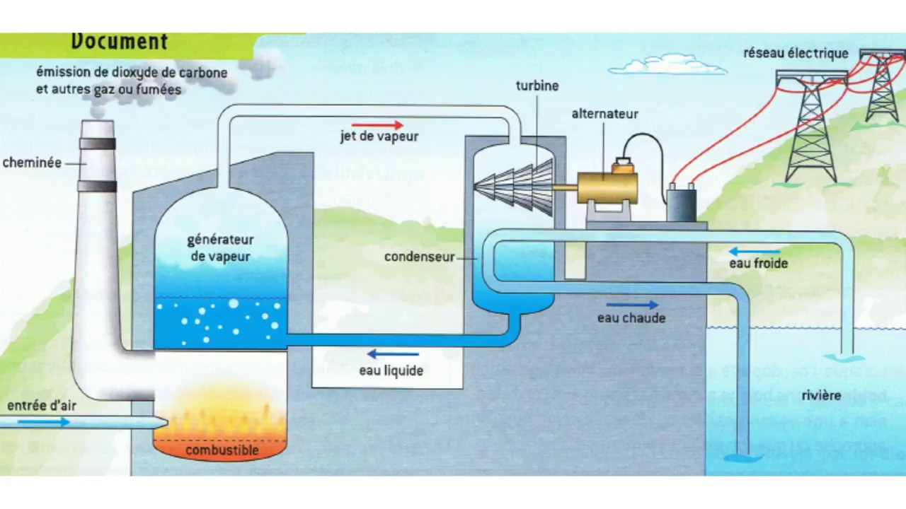
https://www.youtube.com/watch?v=zIsliAhfrQ4&ab_channel=Phytastique

Centrale thermique
Description
Dans une centrale thermique, c’est de la vapeur d’eau qui va faire fonctionner la turbine. Pour chauffer l’eau, on utilise des énergies dites fossiles, car on les extrait du sous-sol : le gaz, le pétrole, le charbon…
En brûlant, ces combustibles fossiles libèrent de la chaleur qui permet de chauffer l’eau et de la transformer en vapeur.
Le mouvement de la vapeur entraîne la rotation de la turbine liée au générateur.
Avantages
- La production est possible toute l’année (7 jours/7 et 24h/24).
- On peut régler la production en fonction de la demande.

Inconvénients
- La combustion de ces énergies fossiles produit énormément de dioxyde de carbone. Ce gaz forme une couche dans l’atmosphère qui empêche en partie la chaleur du soleil de s’échapper. Ce phénomène est appelé effet de serre. La terre se réchauffe et cela crée des changements climatiques inquiétants.
- La Belgique ne possède pas de ressources de pétrole ni de gaz. Il y a donc une dépendance envers d’autres pays situés principalement au Moyen-Orient et en Russie.
- Le transport de ces grandes quantités de combustibles est polluant.
- L’extraction des combustibles fossiles est de plus en plus difficile, car il faut creuser de plus en plus profondément.
Ressource :
https://www.youtube.com/watch?v=c4ctjAh9uVA
https://www.youtube.com/watch?v=ePSVgDF-DpE (complexe)

